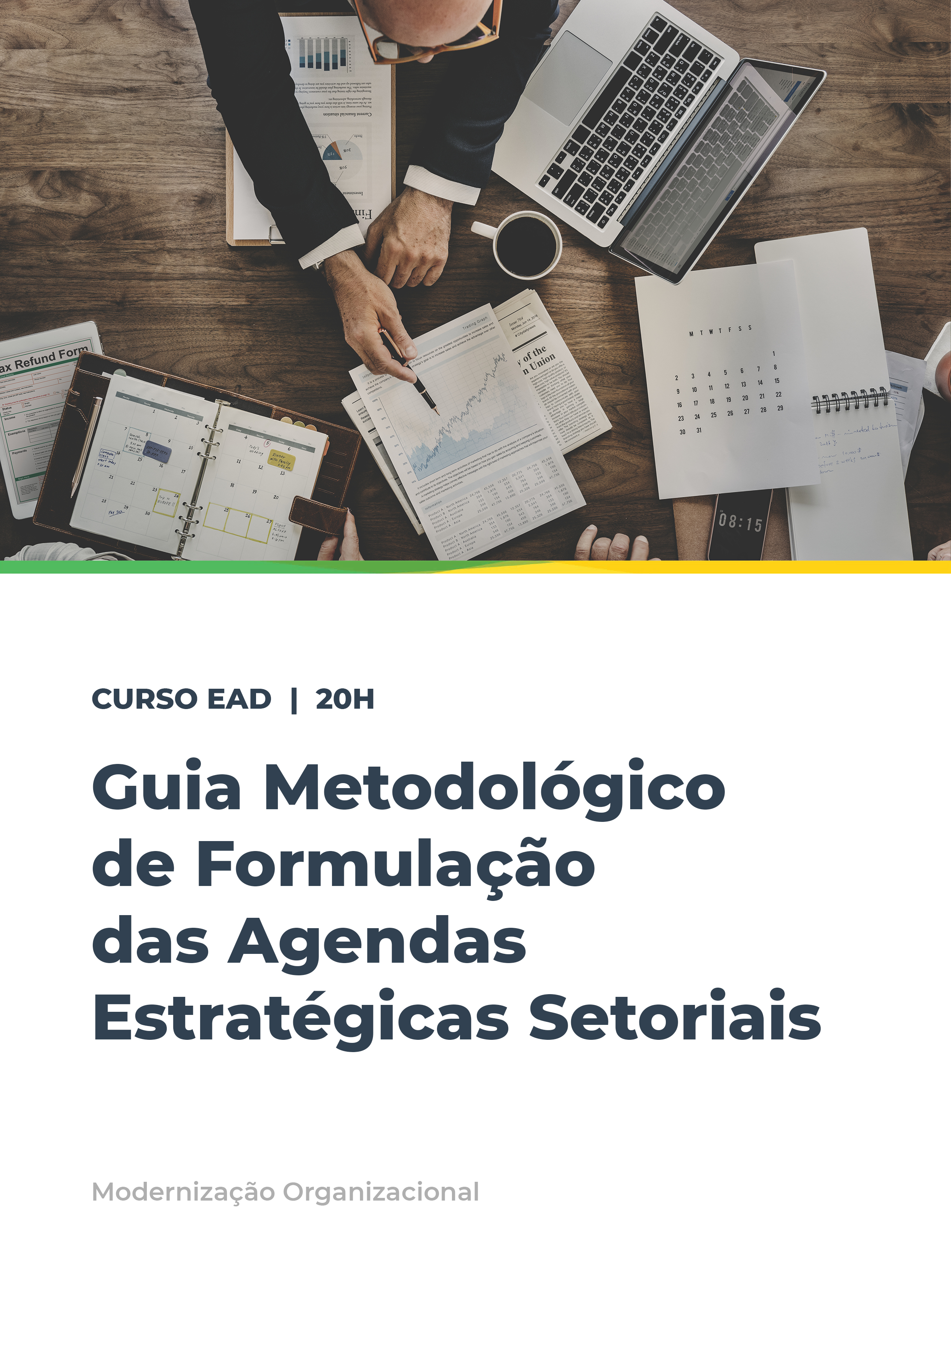
Sumário
Apresentação 3
Fundamentos do Plano 5
Atividade 1: Elaborar Mensagem do Governo 6
Atividade 2: Elaborar Apresentação 7
Atividade 3: Elaborar Introdução 8
Componentes de Finalização 10
Atividade 1: Elaborar elementos Pré e Pós-textuais 11
Atividade 2: Revisar e Diagramar 13
Referência 15

Apresentação

A Escola de Gestão Pública do Estado do Ceará - EGPCE, em parceria com a Secretaria do Planejamento e Gestão - Seplag-CE, disponibiliza à sociedade o curso Guia Metodológico de Formulação de Agenda Estratégica Setorial, que visa assessorar e orientar os órgãos governamentais na concepção e elaboração de planos estratégicos setoriais, concedendo às políticas públicas maior previsão de efetividade.
A centralidade deste curso, a Agenda Estratégica Setorial (AES), entendida como produto de planejamento de médio prazo, é um instrumento estratégico, com o objetivo de desdobrar e organizar a Estratégia de Desenvolvimento de Longo Prazo do Estado em planos setoriais. Sua formulação consta no novo ciclo de gestão do Governo do Ceará, no âmbito da Gestão para Resultados (GpR).
Posto isso, e entendendo a Seplag como responsável pelo sistema de planejamento do Governo do Estado do Ceará e orientadora do fortalecimento desse novo paradigma de gestão, é de suma importância que a secretaria se corresponsabilize e subsidie as setoriais com ferramentas, métodos e técnicas de planejamento quando essas demandarem seu auxílio. Esse papel, inclusive, está em conformidade com o Decreto N° 32.216 de 2017, que regulamenta a GpR.
É importante, também, pontuar que até o momento não há um método que normatize a criação de Agendas Setoriais, ou seja, inexiste um documento que concretize as boas práticas eventualmente adotadas, criando memória institucional, e que oriente as unidades setoriais de planejamento à melhoria contínua da gestão.
Portanto, espera-se, com a utilização adequada desse instrumento, e orientação contínua da Seplag,
- Otimizar o processo de planejamento setorial e alinhá-lo à GpR;
- Fortalecer o nível técnico na elaboração de Agendas;
- Conectar o planejamento setorial ao desenvolvimento de longo prazo do Estado;
- Qualificar os instrumentos de planejamento de curto prazo; e
- A gestão do conhecimento.

Fundamentos do Plano
O processo de formulação de Agenda Estratégica Setorial guia-se por um eixo lógico previamente definido e envolve a realização de diversas etapas. Às indispensáveis, ou seja, àqueles processos comuns a todas as Agendas independentemente de quais políticas sejam, se exigem reflexões sobre a situação pregressa e atual da política (passado e presente); o sonho almejado (futuro); e, por fim, quais os meios demandados para atingi-lo (portfólio de projetos).
Esse eixo lógico se refere à forma, à estrutura do Plano, e pode ser adaptado conforme a necessidade de cada política setorial, preservando seu entendimento. Para isso, precisa-se entender o que se pretende com o Plano, ou seja, a necessidade de sua realização – sua conjuntura precisa ser claramente exposta. Isso, pois a essência orienta a forma, ou seja, a substância define a fisionomia da Agenda, e sua explicitação pode ser facilitada observando as seguintes questões:

- Quais as bases que fundamentam o Plano?
- O que deu ensejo à elaboração do Plano?
- Quais os resultados esperados com sua criação?
- Como o Plano será elaborado e quem participará?

Para responder essas questões, há três atividades da etapa de Fundamentos do Plano que devem ser realizadas: Mensagem do Governo, Apresentação e Introdução. Cada atividade possui sua especificidade e um claro objetivo. Juntas, correspondem ao conjunto de reflexões que dão forma e razão de existir à Agenda.
FIQUE ATENTO
Síntese do Produto:
Fundamentos do Plano referem-se ao conjunto de reflexões que visa evidenciar as motivações e justificativas pelas quais garantem a efetiva necessidade de criação de uma Agenda Estratégica Setorial, dando-lhe valor político e controle social por meio da exposição de sua metodologia e das normativas que a sustentam.

SAIBA MAIS
COMO FAZER?
As atividades que caracterizam o processo de elaboração dos Fundamentos do Plano constituem tarefas eminentemente analíticas, de redação discursiva. Para tanto, nos três casos, exige-se que se entenda a diferença de seus espaços e o objetivo de cada um, bem como que se estabeleça os responsáveis por elas.
FLUXOGRAMA DAS ATIVIDADES
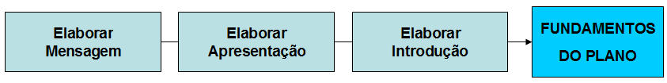
Figura 01: Atividades.

Atividade 1: Elaborar Mensagem do Governo
É um manifesto de governo, opcional, e deve ser ratificado pelo governador ou por quem, no momento em questão, responder por suas atribuições, concebendo valor político ao plano elaborado. Deve-se evitar a primeira pessoa e ser redigido em linguagem impessoal, sendo observado, portanto, o princípio da impessoalidade
Possui caráter estratégico e seu conteúdo versa sobre o contexto da realidade estadual, nas perspectivas econômica, social e ambiental, relacionando-a com a política setorial em questão, demonstrando, assim, o impacto esperado da ação setorial na estratégia global de governo e de estado. Já sob o ponto de vista de gestão, espera-se que se conecte a Agenda com os demais instrumentos de planejamento de longo prazo. Por fim, se propõe que os desafios estratégicos da política e as grandes diretrizes para superá-las sejam explicitados.

FIQUE ATENTO
Dica & Exemplo: Aqui, a finalidade é relacionar a política setorial com os objetivos a serem atingidos pelo Governo. Uma pesquisa qualificada na Estratégia de Desenvolvimento de Longo Prazo e no PPA vigente podem ser realizadas para subsidiar sua elaboração.

Atividade 2: Elaborar Apresentação
É o espaço de descrição do Plano e sua relação com a política setorial. Deve ser elaborado, preferencialmente, em linguagem impessoal pelo gestor ou colegiado responsáveis pela execução ou coordenação política no âmbito estadual. O ideal é que seja claro, objetivo e sucinto, não ultrapassando o limite de duas páginas.
Aqui, após realizada uma breve contextualização da política setorial, coloca-se em evidência os atributos do Plano, com o objetivo de responder alguns questionamentos, tais como: quais as justificativas de sua elaboração, o que é o Plano, quais seus benefícios e resultados esperados, e quem participou de sua construção, dentre outros.

FIQUE ATENTO
Dica & Exemplo: O propósito desta atividade é associar o Plano com a política setorial, bem como descrever os principais atributos da Agenda. Caso haja o Termo de Abertura do Projeto (TAP), ou o Termo de Referência (TR), se for via consultoria, pode ajudar na elaboração.

Atividade 3: Elaborar Introdução
É, efetivamente, a expressão inicial do Plano. É formalizado em linguagem impessoal e não deve ser assinado, pois está compreendido no nível técnico. Inicia-se com as normas legais que instituem e orientam a elaboração do documento. Além disso, deve contemplar as diretrizes e princípios que fundamentaram sua criação.
Deve responder, também, como foi elaborado, evidenciando os atores envolvidos e a metodologia utilizada para sua consecução. Em seguida, descreve o eixo lógico e a forma de apresentação das seções e capítulos, acompanhados de uma breve explicação. Por fim, cita, sem muitos detalhes, os próximos passos constantes no ciclo de gestão estratégica, como o monitoramento, a avaliação e revisão do Plano, que constarão em capítulos específicos ao longo do documento.
FIQUE ATENTO
Dica & Exemplo: A introdução é o último elemento da Agenda a ser construído e deve ser fiel ao conteúdo constante no documento, bem como às etapas realizadas para sua consecução. Para tanto, sugere-se que um profissional técnico fique responsável pela redação.

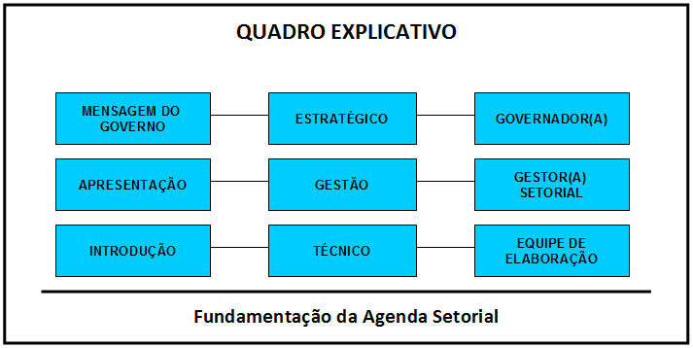Quadro 01: Fundamentação da Agenda Setorial.
SAIBA MAIS
NA PRÁTICA!
Diante da diversidade de políticas setoriais existentes em dezenas de unidades federativas, não se verificou, na prática, padrões de conteúdo e forma nos materiais pesquisados. Contudo, agendas com maior evidência e institucionalidade, como Educação e Saúde, em alguns casos, apresentaram as três atividades acima.

Componentes de Finalização
Os elementos essenciais são, como facilmente se compreende, o conteúdo que dá razão de ser à Agenda. Neles, entende-se a política, a problemática a que se propõe mitigar, as soluções levantadas e quem as realizarão. Contudo, a estrutura do documento e a estética de apresentação não são menos importantes. Pelo contrário, a forma como se expõe algo é tão relevante quanto o objeto em si.
Desta forma, os elementos acessórios também devem ter atenção especial. Primeiramente, falou-se sobre os Fundamentos do Plano, responsáveis por contextualizar a Agenda e dar-lhe sentido. Agora, os Componentes de Finalização, trabalhados após o encerramento dos processos essenciais, darão corpo e materialidade ao Plano.
São eles, portanto, que conectarão a substância das propostas ao entendimento da sociedade, que as demandou e as necessita, por meio de uma linguagem simples, estrutura clara e estética convidativa.
Os elementos pré e pós-textuais fazem parte dos acessórios que compõem e, como o nome sugere, precedem e sucedem o texto principal da Agenda, respectivamente. A revisão textual visa promover um discurso claro e preciso. Já a diagramação foca na disposição dos elementos gráficos no documento do Plano.

FIQUE ATENTO
Síntese do Produto: Os Componentes de Finalização referem-se aos elementos que formam, metaforicamente, o corpo da Agenda. São, portanto, a conexão da substância contida no documento e a população, prezando pela boa estética e linguagem acessível.

SAIBA MAIS
COMO FAZER?
O processo de criação dos Componentes de Finalização deve ocorrer ao final dos trabalhos do Plano e, em alguns casos, por meio da contratação de serviços especializados de terceiros. Envolve duas atividades que se complementam.
FLUXOGRAMA DAS ATIVIDADES
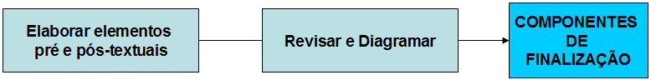
Figura 02: Fluxograma das Atividades

Atividade 1: Elaborar elementos Pré e Pós-textuais
Os elementos pré e pós-textuais são importantes para a estética e apresentação da estrutura. Mostra-se, aqui, os principais tópicos sugeridos para a Agenda. A inclusão ou exclusão deles fica a cargo dos elaboradores, desde que não influa na essência e objetivo do trabalho desenvolvido.

Elemento Pré-Textuais
- Ficha catalográfica: informações catalográficas sobre a publicação, como número de páginas, corpo técnico e informações acerca da instituição desenvolvedora, como endereço e contatos;
- Ficha institucional: contém os atores diretamente envolvidos com a instituição desenvolvedora do plano, desde a alta gestão da esfera a qual ela faz parte, até as instâncias inferiores envolvidas na formulação da Agenda;
- Listas: consiste num catálogo que orienta o leitor na identificação de informações contidas ao longo do trabalho, tais como ilustrações (imagens e figuras), tabelas, quadros, abreviaturas e siglas; e
- Sumário: segundo a ABNT, o sumário é a “enumeração das principais divisões, seções e outras partes de um documento, na mesma ordem em que a matéria nele se sucede”. Ou seja, ele identifica todas as partes do trabalho e suas subdivisões e indica suas páginas correspondentes.

Elementos Pós-Textuais
- Referências: conjunto de elementos de uma obra – a Agenda, em questão – que permite a identificação das fontes e insumos utilizados para sua elaboração, reconhecendo a contribuição de terceiros ao trabalho;
- Anexos: os materiais contidos nos anexos são aqueles não necessariamente produzidos pelos autores do trabalho, compostos por informações de suporte relacionadas ao que foi produzido, como fontes, listas e tabelas, utilizados, assim, para fundamentar o trabalho; e
- Apêndices: materiais produzidos pelos autores do trabalho que contribuem para sua argumentação e fundamentação e que não precisam estar no texto principal da Agenda, como avaliações e entrevistas realizadas.

FIQUE ATENTO
Dica & Exemplo: A Associação Brasileira de Normas Técnicas (ABNT) é o órgão responsável pela normatização técnica no Brasil. Por meio das NBRs, fornece regras de padronização inclusive para a elaboração de elementos pré e pós-textuais de documentos.

Atividade 2: Revisar e Diagramar
A revisão textual e a diagramação são etapas que visam o mesmo objetivo, o de trazer clareza e precisão ao Plano elaborado, além de servir como convite para a sua leitura e entendimento. Assim sendo, são relevantes para a efetivação da obra.

- Revisão: é a atividade responsável por analisar a linguagem textual e realizar possíveis reparos gramaticais. Pode-se haver, também, revisão técnica de conteúdo para aperfeiçoar e qualificar as informações expostas.
- Diagramação: é a atividade responsável pela disposição dos elementos gráficos ao longo do documento, além de definir a capa e contracapa. Geralmente elaborado por parceiros especializados, pode ter suas ilustrações escolhidas por meio de concursos públicos e incentivar a participação social.

FIQUE ATENTO
Dica & Exemplo: As atividades de revisão textual e diagramação podem demandar mais tempo do cronograma do que se imagina. Para evitar surpresas desagradáveis, indica-se verificar com os parceiros responsáveis os prazos factíveis e considerá-los no planejamento.

SAIBA MAIS
NA PRÁTICA!
As atividades contidas no processo de elaboração dos Componentes de Finalização podem e são, geralmente, realizados por terceiros especializados. Contudo, isso não significa, obrigatoriamente, contratar uma empresa ou aumentar custos para o projeto de elaboração da Agenda. No Governo do Estado do Ceará, por exemplo, a Seplag solicita ao órgão responsável pela comunicação social do Governo a diagramação dos documentos oficiais produzidos, tal como o Plano Plurianual. Ainda sobre a diagramação, no mesmo Estado, a Superintendência de Atendimento Socioeducativo, Seas, elaborou um concurso com os adolescentes do sistema para a criação e escolha da capa e contracapa de seu Plano Decenal, aumentando a participação e gerando pertencimento do Plano nos envolvidos com a política.

Referência
https://www.seplag.ce.gov.br/wp-content/uploads/sites/14/2020/07/Guia-Metodológico-de-Formulação-de-Agenda-Estratégica-Setorial.pdf

